Droits et responsabilités civiques
Déclaration universelle des droits de l’homme [1948]  https://www.amnesty.fr/focus/declaration-universelle-des-droits-de-lhomme  https://www.un.org/fr/universal-declaration-human-rights/ 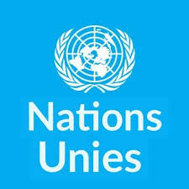 | La DUDH est un texte fondateur et essentiel pour le combat en faveur des droits humains. Adopté en 1948 par l’organisation des Nations unies, le texte représente une avancée majeure dans l’histoire de l’humanité. Il représente un consensus inédit pour définir, caractériser et encadrer les droits inhérents à toute personne humaine.  Les 58 États Membres ont adopté la DUDH à Paris au Palais de Chaillot.  La Journée des droits de l'homme est célébrée chaque année le 10 décembre.  Ce document fondateur - traduit dans plus de 500 langues différentes.
Déclaration universelle sur le génome humain et les droits de l’homme (1997)  https://fr.unesco.org/themes/%C3%A9thique-sciences-technologies/genome-humain-droits-humains  https://www.vatican.va/roman_curia/pontifical_academies/acdlife/documents/rc_pa_acdlife_doc_08111998_genoma_fr.html | La Déclaration universelle sur le génome humain et les droits de l'homme a été adoptée à l'unanimité et par acclamation à la 29e Conférence générale de l'UNESCO, le 11 novembre 1997.  La nécessité de protéger le génome humain particulièrement pour le bien des générations à venir, en même temps que les droits et la dignité des êtres humains, la liberté de la recherche et la nécessité de la solidarité.  La Déclaration a été citée dans beaucoup de journaux académiques et scientifiques, et a été mentionnée dans plusieurs législations nationales et régionales sur la médecine, la vie privée et la recherche en génétique.
Déclaration des Nations Unies sur les droits des peuples autochtones (2007)  https://www.un.org/development/desa/indigenous-peoples-fr/drip.html#:~:text=La%20D%C3%A9claration%20sur%20les%20Droits,Burundi%2C%20la%20Colombie%2C%20la%20G%C3%A9orgie  https://www.aadnc-aandc.gc.ca/fra/1309374407406/1309374458958  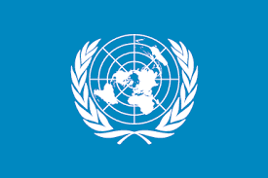 | La Déclaration est l’instrument international le plus complet sur les droits des peuples autochtones. Elle établit un cadre universel de normes minimales pour la survie, la dignité et le bien-être des peuples autochtones du monde et elle élabore sur les normes existantes des droits humains et des libertés fondamentales dans leur application à la situation particulière des peuples autochtones.  Ce document décrit les droits individuels et collectifs des Autochtones partout dans le monde. Elle fournit des lignes directrices aux États, aux Nations Unies et à d'autres organisations internationales sur l'entretien de relations harmonieuses fondées sur les principes de l’égalité, du partenariat, de la bonne foi et du respect mutuel. La déclaration porte sur les droits des Autochtones en ce qui a trait à des questions telles que : la culture, l’identité, la religion, la langue, la santé, l’éducation, la communauté.
Convention internationale sur l’élimination de toute forme de discrimination à l’égard des femmes (1980)  https://www.ohchr.org/fr/professionalinterest/pages/cedaw.aspx#:~:text=Aux%20fins%20de%20la%20pr%C3%A9sente,soit%20leur%20%C3%A9tat%20matrimonial%2C%20sur  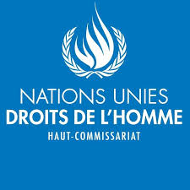 | Aux fins de la présente Convention, l'expression "discrimination à l'égard des femmes" vise toute distinction, exclusion ou restriction fondée sur le sexe qui a pour effet ou pour but de compromettre ou de détruire la reconnaissance, la jouissance ou l'exercice par les femmes, quel que soit leur état matrimonial, sur la base de l'égalité de l'homme et de la femme, des droits de l'homme et des libertés fondamentales dans les domaines politique, économique, social, culturel et civil ou dans tout autre domaine.
Convention internationale des droits de l’enfant [1989]  https://www.humanium.org/fr/les-droits-de-l-enfant/  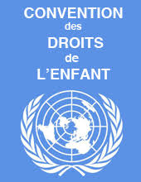 | Cette convention est un traité international adopté par l’Assemblée générale des Nations Unies, le 20 novembre 1989.  La Convention internationale relative aux droits de l’enfant de 1989 définit de manière plus précise le terme « enfant » :  « […] tout être humain âgé de moins de dix-huit ans, sauf si la majorité est atteinte plus tôt en vertu de la législation qui lui est applicable »  L’idée transmise, à travers cette définition et l’ensemble des textes de protection de l’enfance, est que l’enfant est un être humain avec des droits et une dignité.  Ce qui caractérise l’enfant, c’est sa jeunesse et sa vulnérabilité. En effet, l’enfant est un être en pleine croissance, un adulte en devenir, qui n’a pas les moyens de se protéger seul.
Convention internationale sur la protection des droits de tous les travailleurs migrants et des membres de leur famille (2003)  https://fr.wikipedia.org/wiki/Convention_internationale_sur_la_protection_des_droits_de_tous_les_travailleurs_migrants_et_des_membres_de_leur_famille | Cette convention de l'ONU vise à protéger les travailleurs migrants.  La Convention ne crée pas de nouveaux droits pour les migrants mais vise à garantir l’égalité de traitement entre les migrants et les nationaux, ainsi que les mêmes conditions de travail. Elle innove en formulant l’idée fondamentale que tous les migrants doivent avoir le droit à un minimum de protection.
Cour Pénale Internationale (CPI)  https://www.icc-cpi.int/about?ln=fr  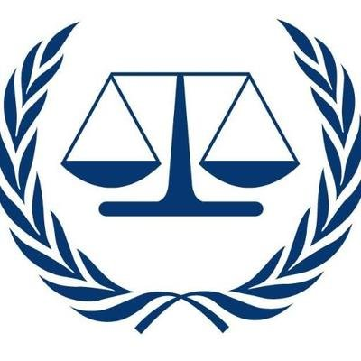 | ​La Cour pénale internationale (CPI) mène des enquêtes et, le cas échéant, juge les personnes accusées des crimes les plus graves qui touchent l’ensemble de la communauté internationale : génocide, crimes de guerre, crimes contre l’humanité et crime d’agression.  La CPI est la première juridiction pénale internationale permanente.  La justice est une condition essentielle à une paix durable. La justice internationale est capable de contribuer à instaurer une paix à long terme, une stabilité et un développement équitable au sein des sociétés sortant d’un conflit. Ces éléments sont fondamentaux pour construire un avenir exempt de violence.
Haut-Commissariat des Nations Unies pour les réfugiés (HCR)  https://www.unhcr.ca/fr/ce-que-nous-faisons/a-propos-du-hcr/  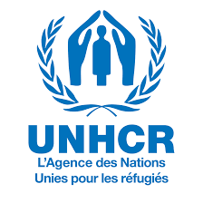 | HCR est l’organisme de premier plan au niveau mondial visant à aider et protéger les personnes obligées de fuir leurs foyers à cause de la violence, des conflits et de la persécution. Le HCR fournit des abris, de la nourriture, de l’eau, des soins médicaux ainsi qu’une assistance vitale aux réfugiés du monde entier.  Le rêve de plusieurs réfugiés est de rentrer chez eux. Lorsque c’est possible, le HCR aide les réfugiés à retourner dans leur pays d’origine. Lorsque les réfugiés ne sont pas en mesure d’y retourner, notre travail est de trouver pour eux des opportunités viables qui leur permettront de rebâtir leur vie dans un autre pays. Depuis sa création par l’Assemblée générale des Nations Unies en 1950, le HCR a aidé des millions de réfugiés à recommencer leur vie et a été à deux reprises le récipiendaire du Prix Nobel de la Paix.
Organisation des Nations Unies pour l’éducation, la science et la culture [UNESCO]  https://fr.unesco.org/about-us/introducing-unesco  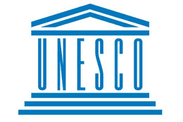 | L'UNESCO est l'Organisation des Nations Unies pour l'Éducation, la Science et la Culture. L'UNESCO cherche à instaurer la paix par la coopération internationale en matière d'éducation, de science et de culture. Les programmes de l'UNESCO contribuent à la réalisation des objectifs de développement durable définis dans l'Agenda 2030 adopté par l'Assemblée générale des Nations Unies en 2015.  La coopération politique et économique des gouvernements ne suffit pas à assurer l’adhésion durable et sincère des peuples. La paix doit être fondée sur le dialogue, la compréhension mutuelle ainsi que la solidarité intellectuelle et morale de l'humanité.  Dans cet esprit, l'UNESCO développe des outils éducatifs pour aider chaque individu à vivre en tant que citoyen du monde. L'UNESCO travaille pour que chaque enfant et chaque adulte ait accès à une éducation de qualité.

Questions de réflexion :
- Que prévoient des documents comme la Déclaration universelle des droits de l’homme, la Convention internationale des droits de l’enfant et la Déclaration des Nations Unies sur les droits des peuples autochtones en ce qui a trait aux droits et responsabilités des citoyennes et citoyens du monde?

- Comment expliquer qu’un sentiment d’appartenance à la communauté internationale se soit développé chez de nombreuses citoyennes et nombreux citoyens du monde au cours des dernières décennies?

- De quelles façons se manifeste la citoyenneté mondiale? Sur quels enjeux se mobilise-t-elle?

- Jusqu’à quel point les Canadiennes et Canadiens sont-ils responsables de la violation des droits de la personne à travers le monde?

- Comment définir le bien commun ou l’intérêt général?

- Comment se comparent les droits et les responsabilités liés à la citoyenneté canadienne et à la citoyenneté mondiale?

